禹州市火龙镇2025年度“励耕计划”公示报告
根据根据河南省教育厅办公室《关于开展 2025 年中央专项彩票公益金教育助学项目的通知》教资助函〔2025〕322 号文件精神，结合我镇具体实际情况，开展2025年度我镇励耕计划工作，用于资助我镇家庭经济困难的贫困教师。
一、成立2025年度火龙镇励耕计划领导工作小组：
组长：申 甫
组员： 王晓君
李世玺 晋会丽
王战军 李晓培
刘艳艳 贾倩倩 （资助专干）
二、政策下发，开展宣传工作。
根据资助中心下发的文件，及时传达给各个学校和幼儿园，让我镇所有教师均知晓此项政策，符合条件的教师均可报名给各校负责人，由学校负责人将材料转交火龙镇教育党总支。
二、评审工作。
各学校材料上交后，评审小组根据各项申请报告、图片、医院报销证据，花费清单等内容，对申请人进行评审。最终确定我镇瓦店小学薛杰符合申请对象所要求条件，一致同意薛杰同志作为2025年度的励耕计划的申请人。
三、镇内公示。
评审小组确定申请人员之后，在镇内进行为期5天公示，
公示期为：2025年7月9日--2025年7月15日
投诉电话：15803743735 0374---8636000

火龙镇教育党总支
2025年7月16日

禹州市火龙镇2025年度“励耕计划”公示报告

2025年7月16日
火龙镇教育党总支

禹州市火龙镇2025年度“励耕计划”名单公示

根据禹州市教体局资助中心下发的2025年度励耕计划精神和火龙镇教育党总支评审小组的评审意见，我镇薛杰同志为本年度励耕计划贫困教师资助对象，特此公示！
公示时间2024年7月9日---2024年7月15日
公示期间如有异议可以致电0374---8636000或者15803743735。

火龙镇教育党总支
2025年7月16日

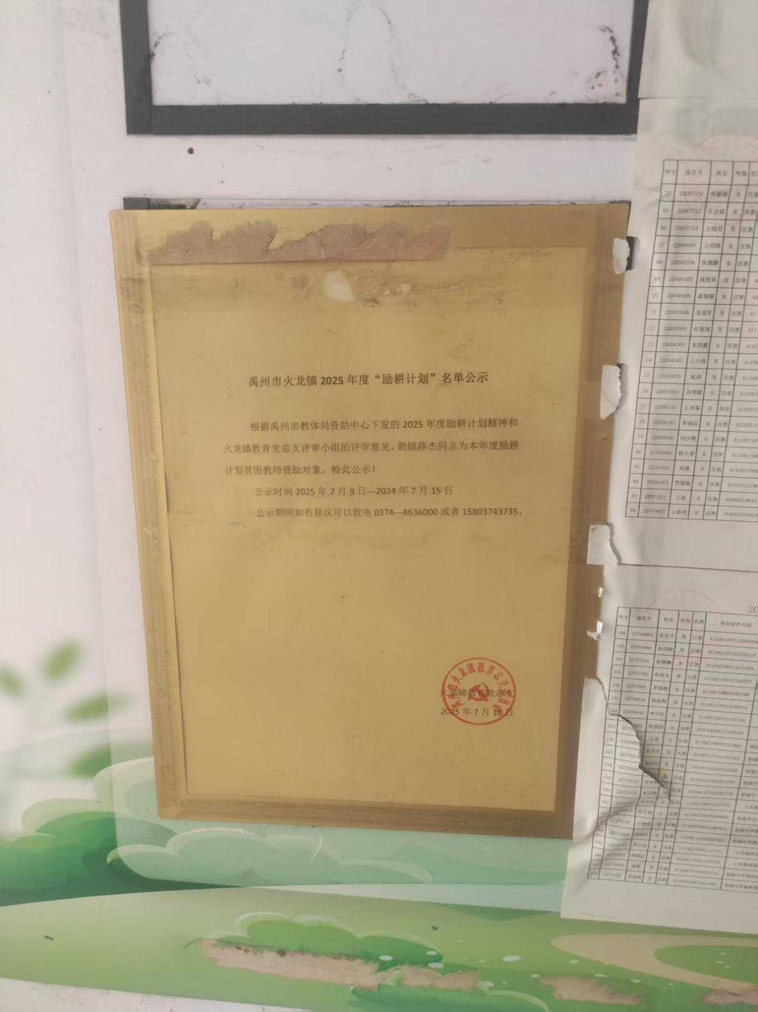

近景公示
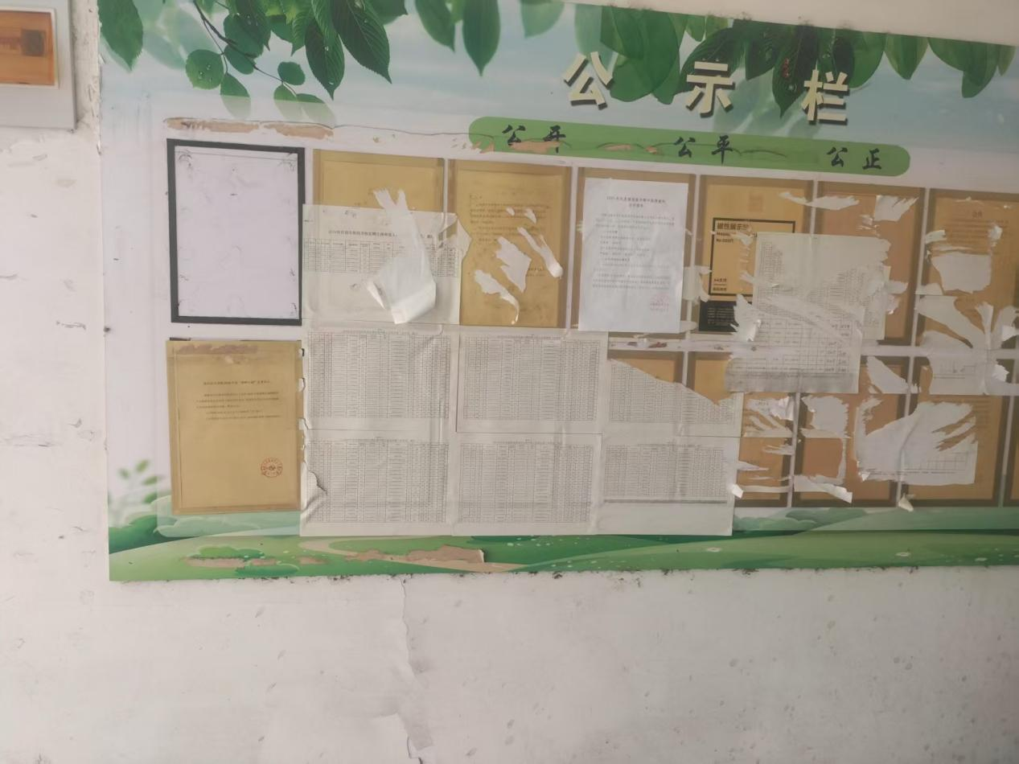

远景公示

